ТОЧКА СТАРТА:  А 6 |  |  | 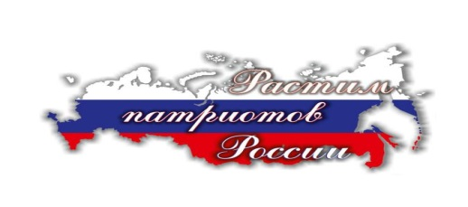 |  |  |  |  | ТОЧКА ФИНИША:

Внимание! Все шаги выполняйте лицом к цветной линии

Шаг № 1. Символы государства?
Гимн, Герб России | Флаг, Герб России |  |  |  |  | Гимн, Флаг |  |  |  | Гимн, Флаг, Герб России

Шаг № 2. ФГОС ДО разработан на основе:
Конституции РФ | Концепции ДО |  |  |  |  | Конвенции ООН о правах ребенка ДО |  |  |  | - Конституции РФ Закона об Образовании в РФ Конвенции ООН о правах ребенка ДО

Шаг № 3. Какие темы по патриотическому воспитанию планируют в старшей группе (5-6 лет)
Семья | Семья  Детский сад  Родной город  Родная страна. |  |  |  |  | Семья  Детский сад Родной город |  |  |  | Семья→ Детский сад

Шаг № 4. Традиционные формы общения педагога с родителями…
телефоны доверия | Ток-шоу |  |  |  |  | конкурсы |  |  |  | консультации
ТОЧКА СТАРТА:  Д- 4 |  |  |  | 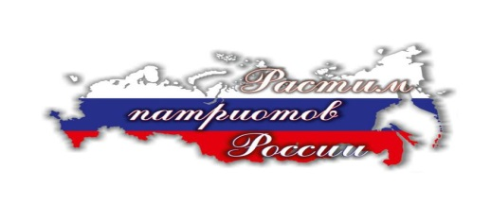 |  |  | ТОЧКА ФИНИША:

Внимание! Все шаги выполняйте лицом к цветной линии
Шаг № 1. Какой символ присутствует на гербах городов Ярославской области?
Река |  | Река, медведь |  |  | Медведь |  |  |  | Рыба

Шаг № 2. Закончите пословицу: «Человек без родины,…»
так и душа на месте |  | что соловей без песни |  |  | - трусливого - кусает |  |  |  | ни времени не жалей

Шаг № 3. Крест, какого цвета изображен на полотнище Андреевского флага?
жёлтого |  | красного |  |  | голубого |  |  |  | зелёного

Шаг № 4. Чего желают военнослужащие РФ, отвечая на приветствие старшего по званию?
счастья |  | успехов |  |  | любви |  |  |  | Здравия

